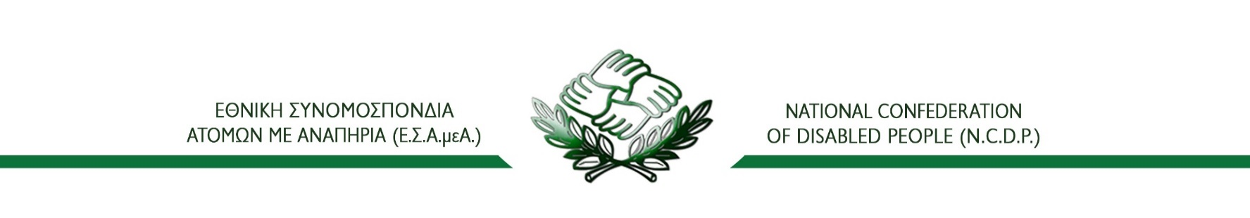

Φόρμα Δήλωσης Συμμετοχής
Σεμινάριο: «Εξυπηρέτηση/Συναλλαγή με άτομα με αναπηρία και χρόνιες παθήσεις»
Ονοματεπώνυμο
Ιδιότητα
Φορέας
Τηλέφωνο Επικοινωνίας
Email

Με το παρόν, θα ήθελα να εκδηλώσω το ενδιαφέρον συμμετοχής στο Σεμινάριο που διοργανώνει η Ε.Σ.Α.μεΑ. με θέμα: «Εξυπηρέτηση/Συναλλαγή με άτομα με αναπηρία και χρόνιες παθήσεις» στο πλαίσιο της 6^{ης} Δράσης του Υποέργου 1 "Διάχυση της δικαιωματικής προσέγγισης της αναπηρίας", της Πράξης "Προωθώντας την κοινωνική ένταξη των ατόμων με αναπηρία, χρόνιες παθήσεις και των οικογενειών τους που διαβιούν στην Περιφέρεια της Δυτικής Ελλάδας" (MIS: 5045292).
Το Σεμινάριο θα υλοποιηθεί την Πέμπτη 7 Δεκεμβρίου 2023 και ώρες 10.00 έως 14.00 στην Συνεδριακή Αίθουσα του Γενικού Νοσοκομείου Πύργου (Συντριάδα, Πύργος, Τ.Κ. 27131).
Μετά τη λήξη του Σεμιναρίου, θα δοθούν βεβαιώσεις παρακολούθησης.
Δηλώνω ότι:
α) είμαι χρήστης αναπηρικού αμαξιδίου: NAI OXI
β) επιθυμώ διερμηνεία στην Ελληνική Νοηματική Γλώσσα: ΝΑΙ OXI
γ) επιθυμώ έντυπη έκδοση υποστηρικτικού εγχειριδίου σε μορφή braille: NAI OXI
δ) Ακολουθώ διατροφή: 1) διαβητική, 2) gluten free, 3) άλλο: …………………………………. *
* Η πληροφορία αφορά στο διάλλειμα καφέ
Δικαιούχος Πράξης: | Ε.Σ.Α.μεΑ. | Ανάδοχος: | EUROPRAXIS μΙΚΕ

